Souhrn

ke Zprávě o stavu zemědělství ČR za rok 2010

Národní hospodářství ČR a pozice agrárního sektoru
V roce 2010 odeznívala v ČR hospodářská recese a došlo k obnovení růstu HDP, který meziročně ve stálých cenách činil 2,2 %. Růst HDP byl v ČR výraznější než v průměru za EU 27 i v porovnání s eurozónou (16 států), což znamenalo zlepšení pozice ČR v evropském srovnání.
Obecná míra nezaměstnanosti se v roce 2010 zvýšila na 7,4 % a byla o 0,7 p. b. vyšší než v roce 2009. Průměrná míra nezaměstnanosti zůstává v ČR nižší než průměr všech členských států EU (9,6 %) i států eurozóny (10, 0 %), kde v roce 2010 došlo ke zvýšení nezaměstnanosti o 0,7, resp. 0,6 p. b. Míra inflace za rok 2010 činila 1,5 %. Nárůst inflace proti roku 2009 činil 0,5 p. b.
Odvětví zemědělství se podílelo podle statistiky národních účtů v roce 2010 na celkové tvorbě HPH v základních b. c. 1,76 %, což představuje meziroční nárůst o 0,10 p. b. V případě potravin. průmyslu došlo ke snížení podílu na celkové tvorbě HPH o 0,22 p. b. na 2,65 %.
Pozice odvětví zemědělství v rámci národního hospodářství ČR
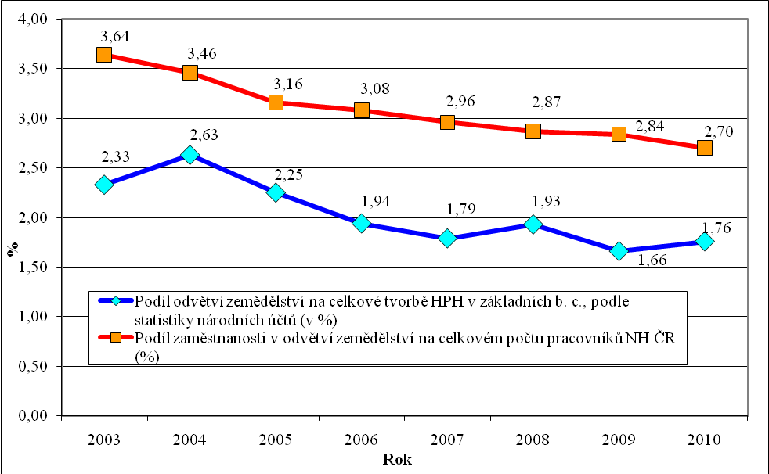
Pramen: ČSÚ, MF
Poznámka: 1) Odvětví zemědělství včetně nezemědělské činnosti zem. podniků, myslivosti a související činnosti.
2) HPH = Hrubá přidaná hodnota, NH = Národní hospodářství.

Vývoj cen zemědělských výrobců v roce 2010 byl relativně příznivý, meziročnímu nárůstu o 5,4 % však předcházel čtvrtinový propad cen v roce 2009.
Podle údajů ČSÚ došlo v odvětví zemědělství, lesnictví a rybářství proti roku 2009 k poklesu počtu zaměstnanců o 7,1 %. Současně došlo k mírnému poklesu podílu zaměstnanců odvětví na celkovém počtu zaměstnanců (o 0,14 p. b.). Z toho podíl zaměstnanců v samotném zemědělství (včetně myslivosti a souvisejících činností) poklesl o 0,12 p. b.
Zemědělství je nadále charakterizováno mzdovou disparitou a v roce 2010 zaostávalo v úrovni průměrných mezd za průměrem ČR na úrovni 76 %. Růst nominální mzdy zaměstnanců v zemědělství na přepočtené osoby činil 3,3 % a byl o 1,3 p. b. vyšší než průměr celkového růstu mezd v ČR. Protože růst nominální mzdy v zemědělství byl vyšší než míra inflace, došlo zde k růstu reálné mzdy o 1,8 %.
Podíl zemědělství na výdajích státního rozpočtu se v roce 2010 snížil o 0,2 p. b. na 4,1 %. Celkové výdaje státního rozpočtu se meziročně snížily téměř o jedno procento, výdaje státu do odvětví zemědělství se snížily ve srovnání s rokem 2009 o 5,1 %.

Podpory agrárního sektoru a venkova

Podpory v rámci politiky rozvoje venkova
Program rozvoje venkova (PRV) na období 2007-2013 umožňuje čerpání prostředků pro zemědělství a venkov v letech 2007-13 z Evropského zemědělského fondu pro rozvoj venkova (EAFRD). Celková částka přidělených prostředků z EAFRD je přibližně 2,8 mld. €, což spolu s příspěvkem ze státního rozpočtu ČR představuje na celé sedmileté období částku zhruba 3,6 mld. €.
Cílem PRV je zvýšení konkurenceschopnosti zemědělství, zlepšení stavu životního prostředí a snížení negativních vlivů zemědělského hospodaření, ochrana přírody a rozvoj kvality života na venkově. K realizaci těchto cílů byla připravena opatření v rámci 4 rozvojových os. V roce 2010 byly vypláceny podpory jak na základě žádostí zaregistrovaných v roce 2010, tak na základě žádostí o dotaci zaregistrovaných v předchozích letech. Mimo podpor v rámci opatření PRV byly v roce 2009 a 2010 hrazeny víceleté závazky z obdobných opatření předchozích programových dokumentů – HRDP a OP Zemědělství. Celkové prostředky PRV zahrnují i kofinancování ze státního rozpočtu. Celkem bylo v roce 2010 na opatření PRV vynaloženo 14,9 mld. Kč, o téměř 27 % více než v roce 2009.

Operační program rybářství 2007-2013
Opatření OP Rybářství 2007-2013 jsou zaměřena na posílení konkurenceschopnosti, na udržení stávající produkce ryb a zachování současné úrovně zaměstnanosti v odvětví rybářství. České republice byly na období 2007-13 vyčleněny finanční prostředky ve výši 36,1 mil. €, z toho z fondu EFF 75 % (tj. 27,1 mil. €) a z národních veřejných zdrojů 25 % (tj. 9,0 mil. €).
V roce 2010 byla v rámci OP Rybářství spuštěna další tři kola (tj. páté, šesté a sedmé) žádostí o dotace z OP Rybářství. Celkem bylo v roce 2010 v rámci prioritních os 2, 3 a 5 registrováno 327 žádostí o dotace v požadované částce 300,9 mil. Kč. V roce 2010 byla vyplacena žadatelům dotace v celkové výši 172,7 mil. Kč, z toho byly propláceny některé žádosti na základě Rozhodnutí vydaných v roce 2009 v prioritní ose 2 v celkové částce 74,6 mil. Kč. Celková výše vyplacených podpor z OP Rybářství za období 2009-10 dosáhla 190,1 mil. Kč.

Přímé platby
Přímé platby patří k nejvýznamnější kategorii podpor, které jsou poskytovány českému zemědělství po vstupu ČR do EU. Přímé platby jsou poskytovány na hektar obhospodařované zemědělské půdy evidované v rámci LPIS a jsou vypláceny ze zdrojů EU v systému SAPS (zjednodušený systém plateb plně oddělených od produkce). V roce 2009 dosáhla výše plateb pro ČR v rámci SAPS 60% úrovně plateb poskytovaných v EU 15 a v roce 2010 se její úroveň zvýšila na 70 %. Od roku 2006 je součástí přímých plateb oddělená platba za cukr a od roku 2008 také oddělená platba na rajčata. Na všechny uvedené druhy plateb se však nevztahuje systém postupného zvyšování (tzv. phasing-in), a proto k nim nelze vyplácet národní doplňkové platby (Top-Up).
Souběžně se SAPS byla novým členským zemím vyjednána možnost dorovnávat přímé podpory z vlastních národních zdrojů (tzv. národní doplňkové platby k přímým podporám – Top-Up). Přístupová smlouva a nařízení Rady (ES) č. 1782/2003, v platném znění, umožňují dorovnávat přímé podpory z národních zdrojů o max. 30 % unijní sazby. Pro většinu podporovaných komodit v ČR byla stanovena pro roky 2009 a 2010 dorovnání do výše sazby přímých plateb zemí EU 15 následovně: v roce 2009 do 90 % (zdroje: 60 % EU, 30 % ČR) a v roce 2010 již do úrovně 100 % (zdroje: 70 % EU, 30 % ČR). V ČR je vyplácení přímých plateb administrováno a kontrolováno SZIF.
Druhým rokem je v ČR vyplácení přímých plateb, některých podpor z osy II Programu rozvoje venkova a některých podpor v rámci společné organizace trhu s vínem podmíněno dodržováním podmínek Dobrého zemědělského a environmentálního stavu (GAEC) a povinných požadavků na hospodaření (SMR). Pro rok 2010 bylo z 26 098 žadatelů na základě metody náhodného výběru a na základě analýzy rizik vybráno ke kontrole podmíněnosti 1 521 zemědělských subjektů. V oblasti GAEC bylo provedeno celkem 691 kontrol, kdy podmínky neporušilo 79,3 % kontrolovaných subjektů. V oblasti SMR bylo provedeno 1 540 kontrol, bez závad bylo 97,66 % kontrol.
K přímým platbám jsou zařazeny také podpory vybraných komodit, schválené EU jako národní podpory (state aid), financované ze zdrojů ČR. Tyto podpory se poskytují podle Zásad, kterými se stanovují podmínky pro poskytování dotací na základě § 2 a § 2d zákona č. 252/1997 Sb. o zemědělství.

Podpory tržních cen v rámci SOT
Podpory tržních cen se týkají jak podpor cen výrobcům (formou subvencování vývozu, podpory soukromého skladování a jiných cenových podpor v rámci SOT a prostřednictvím celní ochrany), tak podpor cen spotřebitelů (např. formou subvencování školního mléka a ovoce). Meziročně došlo v roce 2010 v ČR k výraznému poklesu výdajů nejen na subvencovaný vývoz, ale i na ostatní podpory cen poskytovaných ze zdrojů EU (o 70 %).
V roce 2010 byla vyplácena nová forma podpory „ovoce do škol“, která byla hrazena jak z prostředků ČR, tak i EU. Dále došlo v tomto směru v roce 2010 k poměrně výraznému nárůstu prostředků ČR na podporu školního mléka.
V roce 2010 byla poskytnuta z prostředků EU zvláštní podpora trhu mléka a mlékárenských výrobků ve výši 151,4 mil. Kč. U hovězího masa byl v roce 2010 podpořen vývoz živého skotu v hodnotě 4,2 mil. Kč.
Celková výše subvencí na vývoz zemědělských a potravinářských výrobků v roce 2010 prostřednictvím SZIF v rámci SOT činila 50,2 mil. Kč, z toho výše subvencí na vývoz nezpracovaných výrobků dosáhla 49,2 mil. Kč a výše subvencí na vývoz zpracovaných výrobků představovala 1 mil. Kč.
Rekapitulace výdajů do agrokomplexu ČR podle hlavních směrů podpor (mil. Kč)
Podpory (mil. Kč) | 2009 |  |  | 2010¹⁾
Podpory (mil. Kč) | ČR | EU | celkem | ČR | EU | celkem
Přímé platby ²⁾ | 6 334 | 14 169 | 20 504 | 3 687 | 16 181 | 19 868
HRDP 2004-2006 | 0 | 0 | 0 | 0 | 0 | 0
OP Rybářství | 4 | 13 | 17 | 44 | 129 | 173
Program rozvoje venkova³⁾ | 2 600 | 9 156 | 11 756 | 3 446 | 11 998 | 15 445
Ostatní národní podpory | 7 630 | 0 | 7 630 | 7 512 | 0 | 7 512
Organizace trhu (SOT) | 33 | 1 872 | 1 905 | 94 | 480 | 575
Celkem | 16 602 | 25 210 | 41 183 | 14 784 | 28 787 | 43 571
Pramen: podklady MZe; SZIF; PGRLF a další instituce
Poznámky: 1) Předpoklad k 30. 6. 2011.
2) Přímé platby EU, Top-Up a komoditní podpory.
3) Včetně opatření HRDP v období 2008-09, hrazené ze zdrojů PRV.

Zemědělství a rozvoj venkova
K 1. lednu 2010 v České republice existovalo 6 250 obcí, o jednu více než v roce 2009. Venkovský prostor poskytuje příležitosti pro činnosti v oblasti rozvoje cestovního ruchu, služeb, využití a péči o přírodní zdroje a krajinu. Osa III PRV je zaměřená nejen na tvorbu pracovních příležitostí a podporu využívání OZE, ale také na zlepšení kvality života na venkově a na vzdělávání.
Zlepšení kvality života na venkově je podporováno formou dvou opatření III.2.1 a III.2.2. V rámci Opatření III.2.1 (Obnova a rozvoj vesnic, občanské vybavení a služby) bylo za rok 2010 vyplaceno 1 758,0 mil. Kč, přičemž nebyly registrovány žádné nové projekty, pouze byly, stejně jako u opatření III.2.2. a III.3.1., schvalovány žádosti registrované již v roce 2009. V rámci Opatření III.2.2 (Ochrana a rozvoj kulturního dědictví venkova) bylo v roce 2010 vyplaceno celkem 217,0 mil. Kč.
Podpora v rámci Opatření III.3.1 (Vzdělávání a informace) je zaměřena na vzdělávání a informování FO a PO, které mají vážný zájem zahájit nebo rozšířit podnikání, případně jiné působení na venkově v rámci aktivit podporovaných v Ose III, na toto opatření bylo za rok 2010 celkem vyplaceno 22,0 mil. Kč. Čerpání finančních prostředků na schválené projekty ve vybraných opatřeních Osy III vzrostlo ve srovnání s rokem 2009 u všech vybraných opatření, celkově bylo vyšší o 762 mil. Kč.

Zemědělství, životní prostředí a ochrana zvířat
Způsob zemědělského hospodaření v krajině a jeho vliv na životní prostředí prezentují indikátory, které jsou podle zaměření rozděleny do tří oblastí. Prvních skupina indikátorů se týká především způsobu využití krajiny a hospodaření na zemědělské půdě, další indikátory pak postihují vstupy do zemědělství a emise ze zemědělství a poslední skupina indikátorů představuje výsledky monitoringu ekosystémů.
HRDP a PRV jsou dva programové dokumenty, které měly významný vliv na životní prostředí v rámci zemědělského sektoru. V obou programech bylo možné využívat finanční prostředky z tzv. Agroenvironmentálních opatření.

Ochrana zvířat
Ochrana zvířat proti týrání je oblastí, která je upravena zákonem č. 246/1992 Sb., na ochranu zvířat proti týrání, ve znění pozdějších předpisů. Tento zákon stanovuje tyto hlavní orgány ochrany zvířat: MZe, ÚKOZ a KVS spolu se SVS ČR.
V souladu s právními předpisy bylo v roce 2010 v rámci dozoru nad ochranou zvířat a péčí o jejich pohodu provedeno celkem 12 841 kontrol (z toho u hospodářských zvířat 8 790 kontrol). Při 791 kontrolách byla zjištěna nevyhovující péče, která se týkala 373,8 tis. zvířat, z toho u hospodářských zvířat byla zjištěna nevyhovující péče při 389 kontrolách u 363,7 tis. zvířat.
Podle informací Ministerstva spravedlnosti bylo podle trestního zákona za týrání zvířat v roce 2010 stíháno 29 a odsouzeno 20 osob.

Ekologické zemědělství
Ke konci roku 2010 hospodařilo v ČR 3 517 ekologických zemědělců a 626 výrobců biopotravin. V průběhu roku 2010 došlo ke zvýšení počtu ekologických sadařů a vinařů, výměra ekolog. sadů činila 5 128 ha, výměra vinic 803 ha. Ekologicky obhospodařovaná zemědělská půda vzrostla na 448 202 ha, což představuje 10,55 % z celkové výměry z. p.
V roce 2009 se začal připravovat nový strategický dokument „Akční plán České republiky pro rozvoj ekologického zemědělství na období 2011-2015“ přijatý vládou ČR 14. 12. 2010, který navazuje na „Akční plán“ platný do roku 2010. Hlavním cílem nového Akčního plánu je dosažení 15% podílu ploch ekologického zemědělství z celkové plochy zemědělské půdy do roku 2015, dosažení 60% podílu českých produktů na trhu biopotravin a dosažení 3 % podílu biopotravin na celkové spotřebě potravin.
Tradiční podpora pro ekologické zemědělce (dotace na plochu užívanou v ekologickém hospodaření, nebo zařazenou do přechodného období) byla v roce 2010 vyplácena z Programu rozvoje venkova 2007-2013, kde je ekologické zemědělství součástí tzv. agroenvironmentálního opatření. Výše podpor se liší podle obhospodařované kultury.
Podpora pro ekologické zemědělce v podobě dotací na plochu užívanou v ekologickém hospodaření, nebo zařazenou do přechodného období, byla v roce 2010 poskytována v rámci PRV 2007-2013 jako součást tzv. agroenvironmentálního opatření. Výše podpor se liší podle obhospodařované kultury.
Od roku 2007 je ekologické zemědělství podporováno také výrazným bodovým zvýhodněním (preferencí) ekologických zemědělců při hodnocení investičních projektů v rámci Os I a III PRV.

Podnikatelská struktura zemědělství a zpracovatelů agrárních surovin
Koncem roku 2010 bylo v zemědělském registru ČSÚ evidováno více než 46 tis. subjektů - zemědělských jednotek.
Podnikatelská struktura zemědělství v letech 2009 a 2010
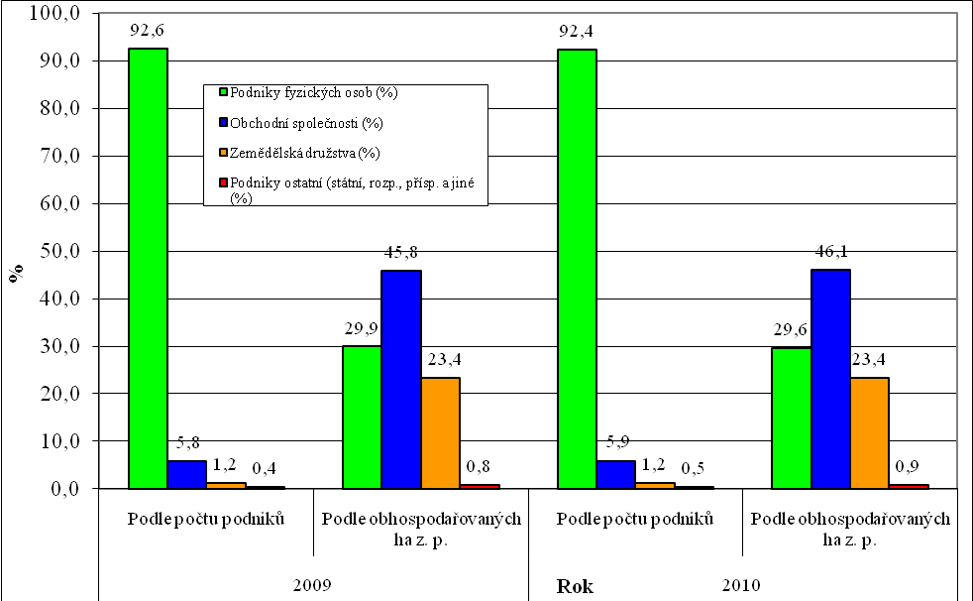
Pramen: Zemědělský registr

Téměř 2 tis. podniků (4 % z celkového počtu) bylo zaměřeno výhradně na živočišnou výrobu (neobhospodařovaly žádnou zemědělskou půdu). Převážnou část z nich (téměř 88 %) tvoří PFO. Zbývající část podniků hospodařících bez půdy připadá na PPO, a to převážně na obchodní společnosti.
Velikostní struktura zemědělských podniků v ČR je velmi různorodá a vykazuje významné rozdíly mezi PPO a PFO. Podniky s výměrou do 10 ha bez rozlišení právní formy představovaly 66 % celkového počtu zemědělských podniků a připadala na ně 2 % celkové výměry z. p. Podniky s výměrou nad 500 ha představovaly 4 % celkového počtu podniků a obhospodařovaly 71 % celkové výměry z. p.
I v roce 2010 celkový počet podnikatelských subjektů zařazených do potravinářské výroby a výroby nápojů podle registru ČSÚ dále vzrostl. Jejich počet činil 16 919 subjektů (meziročně je to více o 1 119 firem). Hlavní nárůst zpracovatelů agrárních surovin souvisí s rozšiřováním regionální produkce, což se projevilo zejména u podniků fyzických osob. Roste také počet firem se zahraniční majetkovou účastí.

Věda, výzkum, vzdělávání a poradenství
V roce 2010 se výzkumnou činností v oblasti zemědělství, potravinářství, vodního a lesního hospodářství a problematiky rozvoje venkova, která spočívá především v řešení projektů výzkumu, experimentálního vývoje a inovací (dále jen „projekty“) a výzkumných záměrů, zabývalo 7 veřejných výzkumných institucí a 2 státní příspěvkové organizace zřízené MZe. Na rezortním výzkumu, experimentálním vývoji a inovacích se dále podílelo kromě uvedených organizací také na dvě desítky významných soukromých výzkumných ústavů, dále veřejné výzkumné instituce zřízené jiným rezortem, výzkumná pracoviště univerzit a vysokých škol, řada dalších menších výzkumných ústavů, organizací a institucí a soukromých podnikatelských subjektů.
Na uvedených činnostech se dále podílelo kolem dvou desítek soukromých výzkumných ústavů, veřejné výzkumné instituce zřízené jiným rezortem, výzkumná pracoviště univerzit a vysokých škol, řada dalších subjektů.
Skutečné čerpání účelové podpory na řešení 256 projektů v roce 2010 dosáhlo 417,2 mil. Kč. V oblasti mezinárodní spolupráce pokračovalo v roce 2010 řešení projektů v rámci mezinárodních programů výzkumu a vývoje, jmenovitě v 6. a 7. Rámcovém programu EU a v dalších výzkumných programech.
Institucionální prostředky byly v roce 2010 v celkové výši 411 mil. Kč poskytnuty na řešení 9 výzkumných záměrů a na dlouhodobý koncepční rozvoj jedné výzkumné organizace
V oblasti vzdělávání byly nejvíce navštěvované vzdělávací akce zaměřené na problematiku systému „Kontrol podmíněnosti (Cross compliance)“, práva zemědělců v kontrole podmíněnosti a standardy „Dobrého zemědělského a environmentálního stavu (GAEC)“. V průběhu roku 2010 prošlo vzdělávacími akcemi organizovanými a financovanými MZe celkem 18 453 osob a bylo na ně vynaloženo 4,7 mil. Kč.
Zemědělský poradenský systém v roce 2010 byl plně realizován v souladu s „Koncepcí poradenského systému MZe na léta 2009-2013“. Všechny stanovené stupně poradenství byly naplněny.

Pracovní síly a trh práce v zemědělství
V roce 2010 pokračovalo v zemědělství dynamické snižování zaměstnanosti. Meziroční úbytek pracovníků v zemědělských podnicích činil 5 % a jejich počet poklesl na 114,2 tis. Podíl pracovníků v zemědělství na celkové zaměstnanosti v národním hospodářství ČR činil 2,3 % a meziročně poklesl o 0,1 p. b.
K úbytku pracovníků došlo ve všech právních formách zemědělského podnikání. Nejvyšší relativní úbytek pracovníků zaznamenala již tradičně družstva (o 8,4 %) a dále pak obchodní společnosti (o 5,2 %), absolutní úbytek pracovníků však byl v meziročním srovnání vyšší v obchodních společnostech než v družstvech.
Ve struktuře zaměstnanosti podle právních forem v poslední době nedochází k výrazným změnám. Od roku 2002 pracuje více než polovina veškerých zemědělských pracovních sil v obchodních společnostech, v roce 2010 jejich pracovníci představovali 53,9 % zemědělců, v družstvech pak 21,9 % zemědělců a v podnicích FO téměř čtvrtina zemědělců (24,0 %).
Věková struktura zaměstnanosti v zemědělství představuje hlavní demografický problém sektoru. Nejvyšší zastoupení má kategorie pracovníků ve věku 45-59 let (45,0 %). Následuje kategorie pracovníků mezi 30 a 44 lety (33,1 %), nižší podíly vykazují nejmladší skupina 15-29 let (11,9 %) a skupina pracovníků ve věku 60 a více let (10,0 %).
Podíl žen v zemědělství klesl na 25,9 %, což znamená snížení o více než 3 p. b. proti roku 2009. Uvedená skutečnost je způsobena jak absolutním nárůstem počtu mužů oproti stejnému období loňského roku, tak především dalším snížením počtu zemědělských žen.
Průměrná měsíční mzda v zemědělství v roce 2010 na přepočtené počty zaměstnanců dosáhla 18 644 Kč, v průmyslu 23 683 Kč a v národním hospodářství pak celkem 23 951 Kč. Disparita mezd v zemědělství (včetně lesnictví a rybářství) činila 78,7 % vůči průmyslu a 77,8 % vůči národnímu hospodářství celkem.

Půda a vlastnické vztahy
Zemědělský půdní fond představoval k 31. 12. 2010 podle evidence katastru nemovitostí celkem 4 234 tis. ha, tj. 53,7 % z rozlohy státu. Proti roku 2009 došlo ke snížení rozlohy zemědělské půdy o cca 5,5 tis. ha, tj. o 0,1 %, což je o 400 ha více, než činil pokles v roce 2009.
Meziroční úbytek ZPF v roce 2010 spočíval podle ČÚZK především ve snížení výměry orné půdy o téměř 9 tis. ha, což je stejný úbytek jako v roce 2009. Z této výměry se 3,1 tis. ha přesunuly do trvalých travních porostů. Opět narostla výměra lesních pozemků o 2 tis. ha a kategorie „zastavěné a ostatní plochy“ o zhruba 3 tis. ha. Nadále se zvyšuje výměra zahrad (o 0,1 tis. ha), vinic (o 0,1 tis. ha) a vodních ploch (o 0,3 tis. ha), téměř se zastavil nárůst ploch ovocných sadů.
V systému LPIS byla k 31. 12. 2010 evidovaná výměra zemědělské půdy ve výši 3 532 tis. ha, tj. větší oproti 31. 12. 2009 o 7,9 tis. ha. Rozdíl mezi evidencí zemědělské půdy podle LPIS a ČÚZK ve výši 699 tis. ha je dán odlišnou metodikou evidence a aktualizací výměr jednotlivých kultur.
V LFA je podle evidence LPIS k 31. 12. 2010 do kategorie travní porosty zařazeno celkem 372 tis. ha v horské oblasti, v ostatních méně příznivých oblastech 319 tis. ha a ve specifických oblastech 139 tis. ha, které představují celkem oprávněnou plochu 830 tis. ha. Z celkové plochy travních porostů evidované v LPIS představují plochy zařazené do LFA 86,7 %. Podle evidence LPIS je podíl veškeré půdy v LFA k celkové výměře zemědělské půdy 50,4 %.

Agrární produkce
Rostlinná produkce
Z celkové sklizňové plochy obilovin v ČR v roce 2010, tj. 1 462,8 tis. ha (meziroční snížení o 5,1 %), zaujímaly největší podíl pšenice (833,6 tis. ha, tj. 57,0 % celkové plochy) a přes významný meziroční pokles ječmen (388,9 tis. ha, tj. 26, 6 %). Třetí nejvýznamnější obilovinou byla kukuřice s výměrou 103,3 tis. ha (7,1 % celkové plochy obilovin). Na osevní ploše obilovin se dále podílely oves (52,3 tis. ha, 3,6 %), triticale (45,9 tis. ha, 3,1 %), žito (30,2 tis. ha, 2,1 %) a ostatní obiloviny (8,7 tis. ha, tj. 0,6 % celkové plochy obilovin).
Objem sklizené produkce obilovin v ČR v roce 2010 dosáhl 6 877,6 tis. t, což představuje meziroční pokles o 12,2 %. Na celkové produkci se podílela nejvyšším objemem pšenice (4 161,6 tis. t, tj. 60,5 %), ječmene bylo sklizeno 1 584,5 tis. t, kukuřice 692,6 tis. t a dalších obilovin (žito, triticale, oves a ostatní) celkem 439,0 tis. t.
Produkční plocha cukrové řepy pro výrobu cukru v roce 2010/11 dosáhla v ČR 49,47 tis. ha, tj. 106,5 % skutečnosti předchozího roku. Hektarový výnos dosáhl 59,34 t/ha (ve srovnání s rokem 2009/10 se snížil o 2,6 %). Cukernatost cukrové řepy dosáhla v průměru 16,65 % (snížení proti roku 2009/10 o 1,2 %).
V hospodářském roce 2010/11 meziročně klesly v ČR produkční plochy brambor celkem (se zápočtem ploch domácností) o 4,6 % na 35,05 tis. ha při průměrném výnosu 23,45 t/ha. Celková produkce brambor klesla proti roku 2009/10 o 11,5 % na 821,9 tis. t. Rané brambory byly pěstovány na celkové ploše 2,98 tis. ha. Výnos se meziročně snížil o 2,9 % na 16,84 t/ha, což zapříčinilo pokles produkce o 12,2 % na 50,11 tis. t.
Sklizňová plocha olejnin celkem v marketingovém roce 2010/11 dosáhla v ČR 490,4 tis. ha, což představuje meziroční zvýšení o 0,8 %. Průměrný hektarový výnos poklesl o 10,1 % z 2,63 t/ha v předchozím roce na 2,37 t/ha. Celková produkce olejnin v roce 2010/11 poklesla meziročně o 9,3 % na 1 160,1 tis. t.
Řepka olejná se v marketingovém roce 2010/11 pěstovala v ČR na produkční ploše 368, 8 tis. ha, což představuje meziroční nárůst o 3,9 %. V důsledku nižších hektarových výnosů vinou nepříznivého vývoje počasí (průměrný výnos 2,83 t/ha) však objem produkce řepky činil 1 042,4 tis. t, meziročně o 7,6 % méně, a podílel se na celkové produkci olejnin 89,9 %.
Sklizeň chmele v České republice byla v roce 2010 historicky (od roku 1920) nejvyšší. Výnos ve výši 1,49 t/ha předčil i doposud nejlepší výnos z roku 2005, který činil 1,38 t/ha. V ČR se v roce 2010 sklidilo celkem 7 771,7 t chmele, meziročně o 17,5 % více. Největší podíl na produkci českého chmele měla v roce 2010 nadále jemná aromatická odrůda Žatecký poloraný červeňák, a to 84,5 %.
Sklizně ovoce se oproti roku 2009 propadla v zemědělském sektoru o 31 % a v sektoru domácností o 27 %. V ČR se v roce 2010 sklidilo celkem 297,7 tis. t ovoce. Produkce byla nižší u všech sledovaných druhů ovoce. Nejvíce meziročně poklesla u meruněk (o 54 % na 6,4 tis. t), švestek a slív (o 43 % na 24,1 tis. t), třešní (o 38 % na 9,4 tis. t), višní (o 37 % na 6,7 tis. t) a broskví (o 36 % na 8,1 tis. t). U zbývajících druhů ovoce byla úroda nižší o 11 % až 32 %. Jablek se celkem sklidilo 193,6 tis. t, tj. 75 % produkce roku předchozího. Nejmenší meziroční pokles sklizně byl zaznamenán u jahod (o 11 % na 9,6 tis. t).
Výměra pěstební plochy zeleniny se v roce 2010 opět mírně snížila na 13,4 tis. ha. V rozsahu pěstování jednotlivých druhů zeleniny došlo k největšímu meziročnímu poklesu plochy u kapusty (o 19 % na 171 ha) a rajčat (o 7 % na 1 159 ha), naopak nejvíce se zvýšila plocha petržele (o 11 % na 451 ha). U ostatních druhů zeleniny byly změny poměrně malé a pohybovaly se v rozmezí ± 6 %. Největší podíl zelinářské plochy zaujímala i v roce 2010 cibule (18 % - tj. 2 376 ha).
V roce 2010 byl podle Registru vinic ÚKZÚZ produkční potenciál vinic v ČR 19 633 ha, z toho bylo 17 338 ha osázených. Zbývající plochu tvořily vinice vyklučené (111 ha), s právem na opětovnou výsadbu vinic (1 182 ha) a rezervy (1 002 ha).
Živočišná produkce
Stavy skotu se v ČR podle Soupisu hospodářských zvířat k 1. 4. 2010 meziročně snížily o 13,9 tis. ks (tj. o 1,0 %) na 1 349,3 tis. ks. Ke snížení stavů došlo téměř ve všech kategoriích zvířat, kromě jatečných jalovic, plemenných býků a krav BTPM. Výroba hovězího masa včetně telecího se meziročně mírně snížila o 5,7 % na 92,1 tis. t j. hm. (tj. 170,6 tis. t ž. hm.) a její podíl na celkové produkci EU 27 dosahoval 1,1 %. Průměrná roční produkce jatečného skotu na krávu v roce 2010 proti roku 2009 klesla o 1,6 % (tj. o 5,0 kg) na 312 kg ž. hm. především v důsledku zvýšeného vývozu mladého skotu.
Celková výroba mléka klesla o 3,5 % na 2 612,5 mil. l v důsledku výrazného poklesu dojeného skotu. Průměrný stav dojených krav 378,4 tis. ks představuje meziroční úbytek o 4 % a 15,7 tis. ks, což byl největší meziroční pokles stavů od vstupu do EU. Průměrná roční užitkovost meziročně vzrostla o 0,5 % na 6 903,8 l/dojnici.
Dlouhodobý pokles stavů prasat v ČR, který nabral v letech 2007-09 rychlé tempo, pokračoval také v roce 2010. Za období let 2007 až 2010 se stavy prasat v ČR podle Soupisu hospodářských zvířat snížily o 32,5 %, tj. o 921,2 tis. ks na 1 909,2 tis. ks. Počty chovaných prasnic se snížily dokonce o 41,0 % (o 92,1 tis. ks) a stavy prasat ve výkrmu klesly o 28,1 % (o 281,4 tis. ks). Ke konci prosince 2010 bylo v ČR chováno pouze 1 846 tis. ks prasat celkem, což představovalo ve srovnání se stejným obdobím roku 2009 další snížení o 3,5 %. K redukci počtů chovaných prasat došlo ve všech kategoriích, ale nejvýznamněji u prasnic a prasniček, kdy se jejich stavy meziročně snížily o 10,0 % (tj. o 13,7 tis. ks), resp. o 7,6 % (tj. o 4,6 tis. ks).
Stavy drůbeže se v meziročním srovnání snížily o 6,2 % na 24,8 mil. ks. Současně klesly stavy kuřat na výkrm také o 6,2 % na 14,9 mil. ks a stavy kuřat na chov (o 8,3 % na 2,8 mil. ks). Stavy slepic se rovněž snížily o 3,8 % na 6,2 mil. ks. U ostatní drůbeže klesl počet hus (o 12,1 % na 18,8 tis. ks), kachen (o 20,4 % na 401,7 tis. ks) a početní stavy krůt se také znovu meziročně výrazně snížily o 21,3 % na 376,1 tis. ks.
Celková produkce drůbežího masa se meziročně snížila o 17,9 % na 188,2 tis. t j. hm. (250,9 tis. t ž. hm.). Samozásobení a drobný prodej se meziročně významněji nezměnil a dosáhl podle odhadu 7,1 tis. t j. hm. (tj. 9,5 tis. t ž. hm.).
V roce 2010 se celková produkce konzumních vajec, včetně domácích hospodářství, proti roku 2009 snížila o 5,8 % na 139,9 tis. t (v přepočtu 2 433,3 mil. ks). Podle ČSÚ v roce 2010 klesla meziročně produkce konzumních vajec v zemědělském sektoru o 7,4 % na 71,1 tis. t (1 236,8 mil. ks), z toho odhadem 20 % tvořila vejce násadová, tedy přibližně 17,8 tis. t (309,2 mil. ks). Průměrná roční snáška vajec na slepici ve velkochovech posílila o 6,6 % na 309 ks, v domácích hospodářstvích podle odhadu ČSÚ zůstala na stejné úrovni jako v roce 2009, a to 195 ks vajec na slepici za rok.
K 1. 4. 2010 bylo v ČR evidováno celkem 196,9 tis. ks ovcí a beranů, což je růst o 13,8 tis. ks (7,6 %). V kategorii bahnic vzrostly stavy z 98,7 tis. ks v roce 2009 na 103,8 tis. ks v roce 2010. V kategorii koz a kozlů bylo k 1. 4. 2010 evidováno 21 709 ks, což je o 30,2 % více než v předchozím roce.

Obnovitelné zdroje energie (OZE)
V návaznosti na směrnici Evropského parlamentu a Rady 2009/28/ES o podpoře využívání energie z obnovitelných zdrojů z dubna 2009 byl vypracován a v srpnu 2010 přijat Vládou ČR Národní akční plán ČR pro energii z obnovitelných zdrojů (NAP), který navyšuje cílové podíly obnovitelné energie na celkové spotřebě energie v roce 2020 na 13,5 % a na 10,8 % na spotřebě energie pro silniční a železniční dopravu (z podílu OZE na celkové potřebě 13 %, resp. 10 % pro dopravu v roce 2020, stanovených pro ČR ve směrnici 2009/28/ES).
Největší podíl na energii z OZE v roce 2009 zaujímala biomasa: 42,01 % biomasa – domácnosti a 30,83 % biomasa – mimo domácnosti, dohromady se tedy biomasa podílela 72,84 % na celkové energii z OZE. Z dalších druhů dosáhl podíl na celkové energii z OZE u vodních elektráren 8,45 %, u kapalných biopaliv 7,13 % a u bioplynu 5,26 %. Zbývajících cca 6,3 % připadlo na tepelná čerpadla, biologicky rozložitelnou část průmyslových odpadů, větrné elektrárny a sluneční energii.
Užití biopaliv v České republice je v současné době určováno především legislativní povinností jejich přimíchávání k minerálním pohonným hmotám. Tato povinnost byla poprvé zavedena od září 2007 pro přídavek FAME v motorové naftě (2 % objemová), od roku 2008 i pro přídavek bioetanolu do benzinu. V roce 2010 vstoupilo v platnost zvýšení biosložky od 1. června, a to ze 4,5 % na 6 % pro přídavek FAME v motorové naftě a z 3,5 % na 4,1 % pro přídavek bioetanolu v benzinu.
Výrobci bioetanolu v ČR se potýkají s některými problémy. Jedná se jednak o dovoz lihu ze zahraničí (i když meziročně došlo k jeho poklesu), dalším nepříznivým faktorem je proměnlivá cena vstupních surovin (nárůst cen zemědělských komodit zejména v posledním období). Výroba bioetanolu v roce 2010 meziročně stoupla o 5 %, ale hrubá spotřeba poklesla o 8 %. Na výrobu bioetanolu, podle odhadu Svazu lihovarů ČR, bylo v roce 2010 spotřebováno 124 770 t pšenice ozimé (což při výnosu 5,2 t/ha reprezentuje sklizňovou plochu 23 994 ha) a 679 998 t cukrovky (což při výnosu 54,6 t/ha reprezentuje sklizňovou plochu 12 454 ha).
Výroba FAME vzrostla meziročně o cca 28 %, hrubá spotřeba o cca 30 %, zvýšil se i vývoz o cca 45 %, dovoz však také vzrostl, a to na dvojnásobek. V marketingovém roce 2009/10 bylo na výrobu FAME spotřebováno cca 457 tis. t řepky olejné, což činilo cca 40,5 % celkové produkce řepky. Toto množství reprezentovalo výrobu 175 934 t FAME.

Cenový vývoj na agrárním trhu
V roce 2010 došlo k meziročnímu zvýšení cen zemědělských výrobců o 5,4 %. Na zvýšení cen se nejvíce podílely z rostlinných komodit obiloviny, olejniny, ovoce, zelenina a brambory a z živočišných komodit k němu přispělo především mléko. Ceny průmyslových výrobců potravin, výrobků, nápojů a tabáku se meziročně snížily o 2 %. Spotřebitelské ceny potravin a nealkoholických nápojů se zvýšily v roce 2010 vzhledem k předchozímu roku o 1,5 %. Ceny vstupů do zemědělství meziročně poklesly o 1,8 %.
Ceny zemědělských výrobců v rostlinné výrobě v roce 2010 v meziročním porovnání výrazně posílily. S výjimkou cukrové řepky se zvýšily u všech hlavních komodit - obilovin, olejnin a brambor. V důsledku nižší produkce došlo k výraznému meziročnímu nárůstu ceny u ovoce (127 %), zeleniny a květin (131,7 %).
Průměrná cena zemědělských výrobců živočišných komodit se v roce 2010 vzhledem k roku 2009 zvýšila o 4, 4 % v důsledku nárůstu cen mléka. U všech ostatních základních komodit byl naproti tomu zaznamenán meziroční pokles ceny.

Agrární zahraniční obchod (AZO)
Obrat AZO ČR se v roce 2010 meziročně zvýšil o 7,5 mld. Kč, především v důsledku nárůstu hodnoty českého agrárního dovozu o 6,6 mld. Kč, tj. o 5 %. Hodnota českého agrárního vývozu ve stejném období vzrostla o 872,7 mil. Kč, což představovalo navýšení pouhých 0,8 %. Schodek bilance AZO ČR se v roce 2010, stejně jako v roce 2009, prohloubil, a to o 5,8 mld. Kč na 33,2 mld. Kč, při současném poklesu stupně krytí dovozu vývozem o 3,1 p. b. na 76,2 %.
Participace agrárních výrobků na obratu celkového zahraničního obchodu ČR se v roce 2010 meziročně snížila na 5,01 %, přesto však byla v porovnání s předchozími lety nadprůměrná. Na straně vývozu došlo k poklesu podílu o 0,71 p. b. na 4,23 % a na straně dovozu se podíl snížil o 0,86 p. b. na 5,83 %. K tomuto meziročnímu vývoji přispěla vyšší dynamika růstu celkového českého vývozu a dovozu (o 17,7 %, resp. o 20,3 %) v porovnání s agrárním exportem a importem.
Zastoupení zemí EU 27 na českém agrárním vývozu se v roce 2010 poprvé od vstupu ČR do EU meziročně snížilo (na 91,7 %). Na straně českého agrárního dovozu došlo za stejné období k nepatrnému poklesu podílu EU 27 (na 93,1 %).
Český agrární vývoz směřuje dlouhodobě největší měrou na Slovensko, do Německa a do Polska (v roce 2010 činil podíl těchto zemí 57,7 %). Z třetích zemí je nejvýznamnější destinací pro český agrární vývoz Rusko. Dalšími významnými odběrateli byly v roce 2010, stejně jako v roce 2009, Ukrajina, Chorvatsko a Japonsko.
V roce 2010 stejně jako v letech předchozích participovaly s cca 60% podílem na českém agrárním dovozu Německo, Polsko, Nizozemsko a Slovensko. Z třetích zemí pak byly ve sledovaném roce našimi nejvýznamnějšími dodavateli agrárních výrobků Čína, USA, Turecko a Brazílie.
Na českém agrárním vývozu se největší měrou podílely KN 2402 20 Cigarety (na 1. pozici od roku 2008), KN 0401 Nezahuštěné mléko a smetana, KN 1001 Pšenice, KN 1905 Pekařské zboží, sušenky, oplatky apod., KN 2106 Přípravky potravinové jiné, KN 2203 Pivo, KN 1806 Čokoláda a ostatní potravinářské přípravky s kakaem a další.
Na českém agrárním dovozu participovaly zejména KN 0203 Vepřové maso, KN 1905 Pekařské zboží, sušenky, oplatky apod., KN 0406 Tvaroh a sýry, KN 1806 Čokoláda a ostatní potravinářské přípravky s kakaem, KN 2106 Přípravky potravinové jiné, KN 2309 Přípravky používané k výživě zvířat, KN 0207 Maso a droby drůbeže a další.

Ekonomické výsledky agrárního sektoru
Hodnota produkce odvětví zemědělství v roce 2010 v porovnání s rokem 2009 vykázala velmi mírný růst (o 0,8 %), který však nekompenzoval značný propad produkce v roce 2009 vůči roku 2008 (téměř 19 %). Významnější růst v roce 2010 zaznamenala hodnota rostlinné produkce (o 4,8 %) jako důsledek růstu hodnoty produkce hlavních komodit - obilovin (o 15 %) a olejnin (o 7,2 %). Pokles zaznamenala v roce 2010 hodnota živočišné produkce (o 4,1 %) vlivem poklesu hodnoty jatečné produkce zvířat (o téměř 16 %), který nebyl kompenzován nárůstem hodnoty produkce živočišných výrobků (o 11,1 %), na němž se podílelo hlavně kravské mléko růstem o 14,4 %.
Ostatní ukazatele SZÚ zaznamenaly meziročně pozitivní trendy. Mezispotřeba poklesla o 4,0 %, hrubá přidaná hodnota vzrostla o 20,6 % a čistá přidaná hodnota téměř dvojnásobně (o 91,7 %). Při stagnaci spotřeby fixního kapitálu, náhrad zaměstnancům, ostatních daní a dotací na výrobu (u dotací při meziročním poklesu o 5,2 %) a při dalším mírném poklesu počtu pracovníků vzrostl důchod z faktorů jako klíčový ukazatel ekonomické situace odvětví z hodnoty 242,5 tis. Kč v roce 2009 na 261,5 tis. Kč v roce 2010, tj. o 7,8 %. Hodnota podnikatelského důchodu dosáhla v roce 2010 výše 6,2 mld. Kč, což je výrazný (141,4 %) nárůst proti roku 2009 (2,6 mld. Kč).

Vývoj podnikatelského důchodu, produkce zemědělského odvětví a podpor
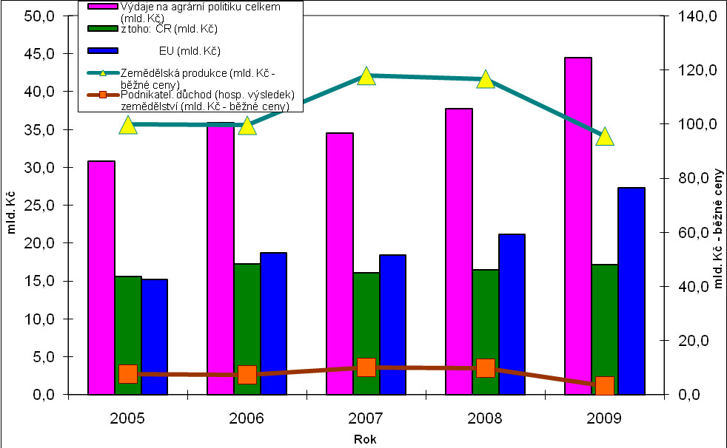
Pramen: podklady MZe; SZIF; PGRLF a další instituce

V letech 2007 až 2009 pokračovaly strukturální změny, tak jak podniky reagovaly na vývoj tržního a agrárně politického prostředí. Z výsledků výběrového šetření FADN CZ, které jsou srovnatelné s výsledky SZÚ, vyplývá značná diferenciace ekonomické situace podniků mezi kategoriemi výrobního zaměření a LFA, která vyplývá především z různě úrovně podpor.
Podniky v méně příznivých oblastech LFA zvyšovaly stavy skotu (krav bez tržní produkce mléka) a stavy ovcí a koz, čímž dosahovaly vyšších úrovní podpor. Je zřejmé, že v ČR je za daných tržních a zejména agrárně politických podmínek výhodné provozovat extenzivní zemědělství v marginálních oblastech s intenzitou chovu přežvýkavců zhruba na úrovni 0,5 DJ/ha krmných plodin a při zapojení do různých agroenvironmentálních programů (ošetřování TTP, ekologické zemědělství). V roce 2009 bylo možné v kategorii podniků specializovaných na extenzivní chov krav bez tržní produkce mléka dosáhnout průměrné výše ČPH/AWU až 628,1 tis. Kč (středně velké podniky s průměrnou výměrou přibližně 350 ha při čerpání zhruba 13 000 Kč provozních dotací a podpor na hektar využívané zemědělské půdy).
Dlouhodobě nevýhodné je naopak provozování smíšené zemědělské výroby v malých farmách s průměrnou výměrou 34,3 ha využívané zemědělské půdy, jejichž ČPH/AWU dosáhla v roce 2009 průměrné výše pouze 116,9 tis. Kč/AWU. Jde rovněž o podniky s extenzivnější zemědělskou výrobou v méně příznivých oblastech LFA (intenzita chovu přežvýkavců 0,6 DJ/ha krmných plodin), které jsou však charakteristické vyšší pracovní náročností spojenou s relativně vysokým zastoupením stavů prasat.

Souhrnné hodnocení agrární politiky
Celkové podpory se v roce 2010 proti roku 2009 zvýšily ze 41,8 mld. Kč na 43,6 mld. Kč, tj. o 4,2 %, avšak podpory samotným zemědělským a rybářským podnikům (tj. bez výdajů na tzv. obecné služby) mírně poklesly z 34,4 mld. Kč na 34,3 mld. Kč, tj. o necelých 0,5 %. Nejvíce k této meziroční změně přispěly vyšší výdaje ze zdrojů EU (o 3,6 mld. Kč, tj. o 14,2 %) a vyšší národní výdaje na pozemkové úpravy (o 29,7 %). Naopak došlo k poklesu dalších výdajů z národních zdrojů, zejména výdajů SZIF (o 18,8 %).

Největší podíl podpor připadá dlouhodoběji na přímé platby: 49 % v roce 2009 a zhruba 46 % v roce 2010. Pokles podílu přímých plateb v roce 2010 byl doprovázen meziročním zvýšením podílu podpor v rámci PRV o 7 p. b. Podíl zdrojů EU na celkových podporách do českého agrárního sektoru se zvýšil z 60 % v roce 2009 na 66 % v roce 2010.
Podle klasifikace EU se největší část podpor soustřeďuje v Pilíři I (podpora cen a příjmů podniků). Podpory v tomto pilíři v roce 2009 zaujímaly 60 % z celkových podpor. V roce 2010 došlo k poklesu jejich podílu na 53 %. Naopak podpory v rámci Pilíře II (podpory rozvoje venkova) meziročně vzrostly o z 31 % na 37 %, což potvrzuje dlouhodobější trend postupného přesunu podpor z Pilíře I do Pilíře II.
Dlouhodobě největší podíl podpor připadá na podpory příjmů podniků (52-56 %). Druhý největší objem podpor se týká zlepšování vztahu zemědělství k životnímu prostředí a venkovu. Jejich podíl na celkovém objemu podpor se v obou sledovaných letech stabilizoval na úrovni kolem 20 %. Značná část těchto podpor se však týká plateb LFA, které vedle svých environmentálních účinků přímo napomáhají ke zvyšování příjmů zemědělských podniků v daných oblastech.
Celkově transfery veřejných zdrojů do zemědělství (včetně rybářství) zaujímají významnou roli v ekonomice sektoru. Zemědělská politika ČR po vstupu do EU je prostřednictvím Pilíře I nadále orientována více na podporu příjmů zemědělských podniků než na podpory směřující k potřebné restrukturalizaci zemědělství. Na druhou stranu tato relace pomáhá zmírňovat negativní dopady podmínek na agrárním trhu do ekonomiky sektoru zemědělství.

Návrh opatření v oblasti agrární politiky
ke Zprávě o stavu zemědělství ČR za rok 2010
(podle ustanovení § 6 zákona č. 252/1997 Sb., o zemědělství)
Zvýšit kvalitu životního prostředí a krajiny, podpořit kvalitu života na venkově a podporovat kvalitní potraviny.
- Zaváděním vhodných zemědělských technologií napomáhat k prevenci klimatických rizik (např. povodní). Podporovat výrazné snížení rizik vodních a větrných erozí.
- Zvyšováním kvality a bezpečnosti českých a moravských potravin a biopotravin podporovat jejich produkci. Typickým označením, usnadnit spotřebitelům jejich identifikaci.
- Podporovat udržení dostatku kvalitní vody v přirozeném prostředí.
- Posílit infrastrukturu venkovských obcí a podporovat občanskou vybavenost a služby s využitím Programu rozvoje venkova.
- Nadále realizovat opatření pro podporu nákupu zemědělské půdy do vlastnictví samotných zemědělců s cílem, zvyšování jejich motivace k hospodaření.
- Zvýšit tržní možnosti českých rybářů pomocí podpory konzumace domácích sladkovodních ryb s využitím evropských fondů.
Podporovat růst konkurenceschopnosti a omezit byrokracii podnikání v zemědělském sektoru.
- Řešit aktuální problémy agrárního sektoru zapříčiněné hospodářskou recesí.
- U všech forem a typů zemědělského podnikání podporovat růst konkurenceschopnosti ve spravedlivém podnikatelském prostředí.
- V souladu s připravovaným zjednodušováním SZP maximálně omezit administrativní požadavky na české zemědělské podnikatele a snížit tak jejich administrativní a byrokratickou zátěž.
- Pomocí vhodných nástrojů usnadnit nové generaci zemědělců vstup do zemědělského podnikatelského prostoru.
- Vytvářet podmínky pro zvyšování přidané hodnoty zemědělské produkce.
- Podporovat transfer výsledků tuzemského i nadnárodního evropského výzkumu do praxe v agrárním sektoru.
Dosáhnout liberální, ale spravedlivé pojetí zemědělské politiky EU.
- Aktivně spolupracovat na vytvoření zjednodušené a přitom silné a efektivní SZP.
- Podporovat evropské zemědělství bez bariér na vnitřním trhu a usilovat o nastavení rovných podmínek financování zemědělství pro všechny členské státy Unie.
- Posílit podporu rozvoje venkova, výzkumu a vzdělávání, a diverzifikaci do nezemědělských činností.
- Zajišťovat českým zemědělským podnikatelům v rámci projektu e-AGRI neustálý přísun potřebných informací a poskytnout jim co možná nejširší elektronickou komunikaci s úřady státní správy v resortu zemědělství.
- Dále podporovat výrobu energie z obnovitelných zdrojů s důrazem na využití nepotravinářských surovin a jinak nevyužitelných odpadů.

